一、計算題
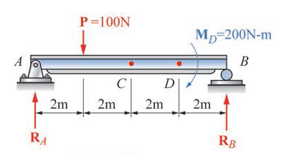
1. 如圖所示，簡支樑AB 承受一 P=100N 及於D 點承受一 MD = 200 N-m之負荷，試求C 點及D 點之剪力及彎曲力矩。10%

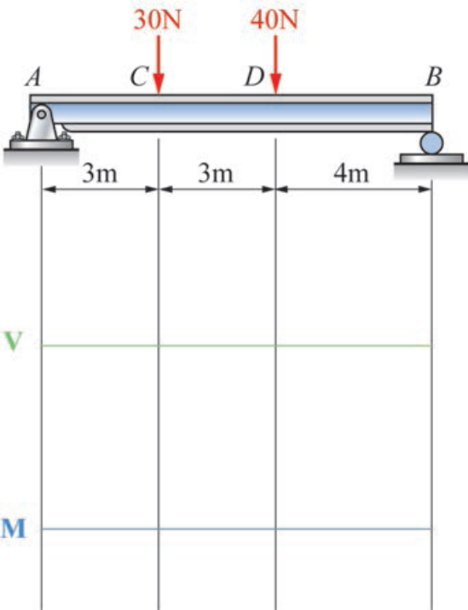
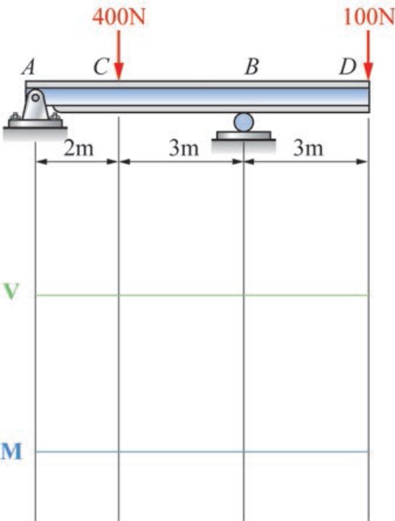
2. 如圖試繪出此簡支樑之剪力圖及彎矩圖。40%

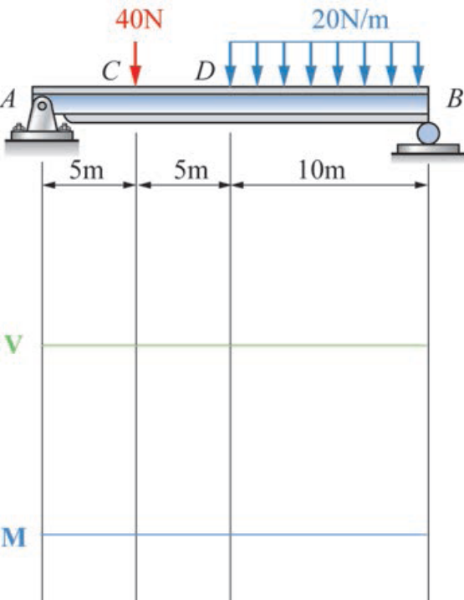
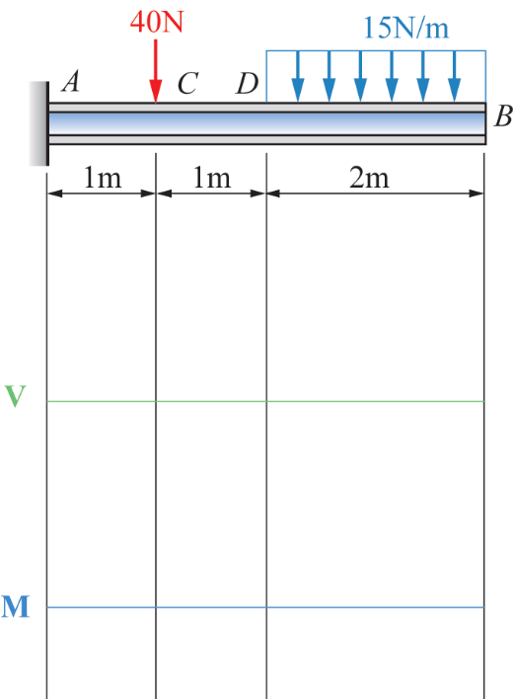

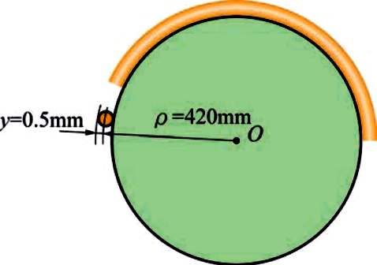
3. 將一直徑1mm的銅線繞於直徑839mm 之圓柱，使其仍然保有彈性，若銅線之彈性係數為105 GPa，試求此銅線所誘生之最大彎曲應力。10%

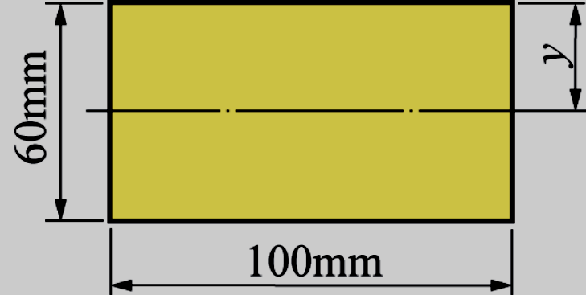
4. 有一寬100mm，高60mm之矩形樑，承受純彎曲作用，若其最大彎曲應力為10 MPa，試求此樑所受之彎曲力矩及其曲率半徑。（設材料之E = 200 GPa）10%

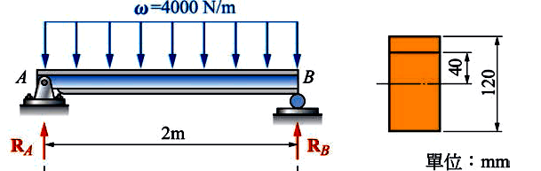
5. 如圖所示，有一長2 m 之簡支樑，承受均布負荷ω= 4000 N/m 之作用，若材料之慣性矩I=8× 106mm4，試求樑之中點處之橫斷面上(1)中立軸上方40 mm 處之彎曲應力， (2)最大彎曲張應力。10%

6. 如圖(a)所示之簡支樑，其截面如圖(c)所示，試求此樑中點處，在中立軸上方2 cm處之剪應力。10%
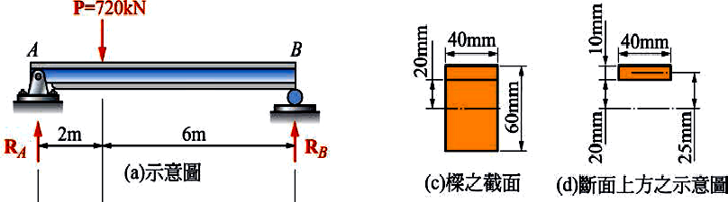

7. 有一矩形樑之截面尺寸為40mm× 60mm，承受60 kN之剪力作用，試求此樑所承受之最大剪應力。。10%

